Étape 2: Objectif Lune

Afin de construire un monde meilleur pour tous et pour la planète, l'Agence Spatiale Européenne organise une mission lunaire pour trouver des solutions aux défis environnementaux posés au niveau mondial par le changement climatique et le développement durable.

Vous avez déjà choisi un objectif de développement durable prioritaire parmi les 7 proposés.

L’agence spatiale de votre pays recrute des astronautes qui vont participer à la mission lunaire de l'Agence Spatiale Européenne pour trouver des solutions contre le changement climatique et protéger l’environnement de notre planète.

Remplissez la fiche de candidature et postulez. Sauvons notre planète!

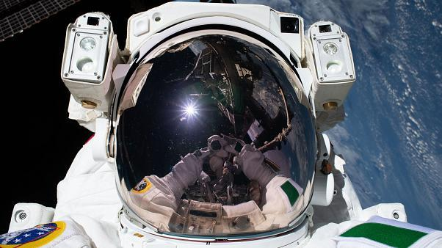
MISSION LUNAIRE 2020 CONTRE LE CHANGEMENT CLIMATIQUE

FICHE DE CANDIDATURE

PRÉNOM et NOM DU CANDIDAT: Katherine Pierce
LIEU ET DATE DE NAISSANCE: Madrid, 4-8-1998
ADRESSE :Madrid, Plaza Del Sol
NATIONALITÉ: Espagnole d’origine bulgare
TELEPHONE : 622603523
ADRESSE MAIL : KatherinePierce@gmail.com

Présentez-vous | Bonjour, je suis Katherine Pierce mais tout le monde m’appelle Kath. Je suis très déterminée et un peu grincheuse. J’aime la nature et les histoires de science fiction avec une bonne fin.
Formation / Diplôme(s) | J’ai étudié au lycée Victor-Hugo Sofia en Bulgarie et puis je suis allée à l'université UCM Facultad de Ciencias Matemáticas. Ensuite je suis allée à New York et j’ai acquis un diplôme en astronomie, galaxies et cosmologie.
Quelles sont vos compétences personnelles? | Je suis très organisée et je suis capable de travailler sous pression. J’aime observer les étoiles dans les nuits d’été; quelle merveille!.  Je suis très bonne en langues et j’adore jouer aux échecs.
Quelles sont vos compétences professionnelles? | Je suis capable d’être dans de très petits espaces sans être débordée et aussi je suis capable de rester calme dans les situations difficiles.
Décrivez votre expérience en lien avec le poste proposé. | C’est bien d´être dans un petit lieu pendant longtemps parce que tu peux réfléchir sur tous tes privilèges et être reconnaissant
Raisons du voyage. Quelles sont vos motivations? Pourquoi aimeriez-vous participer à notre mission lunaire? | J'aimerais connaître l’espace d’une meilleur façon.  Aussi, je crois que moi et mes capacités pourrions contribuer beaucoup au développement de ce voyage spatial.
Moyen de transport et équipement souhaités. Justifiez. | J'aimerais voyager dans un vaisseau solide et je voudrais aussi un vaisseau avec internet et toutes mes affaires pour ne pas m'ennuyer pas dans le voyage. Mais le plus important est d'avoir les matériaux nécessaires pour réaliser cette mission qui sont: des aliments (pour planter dans la lune), de l’eau et de l’énergie suffisante.
Vous disposez d’un bagage de 10 Kg. Qu’est-ce que vous emporteriez avec vous? Pourquoi? | Je mettrais beaucoup de livres de science pour apprendre plus chose sur la Lune, mes affaires essentielless, des souvenirs de mes amies et ma famille, et beaucoup de nourriture.
Quelles solutions contre le changement climatique pensez-vous trouver grâce à cette mission? | Rendre les personnes conscientes que quand tu jettes quelque chose, il n’y a pas d'extérieur, il y a seulement une planète et on a besoin de la garder propre parce qu’on n’a pas d’autre lieux pour vivre!

